

ПРЕСС - РЕЛИЗ №28

О ситуации на финансовом рынке

22 июня г. Алматы

1. Инфляция в мае 2015 года
По официальным данным Комитета по статистике Министерства национальной экономики Республики Казахстан, в мае 2015 года инфляция составила 0,3% (в мае 2014 года – 0,6%). Цены на непродовольственные товары повысились на 0,8% (на 0,6%). Цены на продовольственные товары и платные услуги остались неизменными (рост на 0,8% и 0,3%, соответственно).
Среди продовольственных товаров в мае 2015 года в наибольшей степени подорожали безалкогольные напитки на 1,1%, сахар – на 0,5%, овощи и фрукты на 0,4%, в том числе морковь – на 12,9%, свекла – на 11,7%, хлеб – на 0,3%, мука – на 0,2%, рыба и морепродукты – на 0,2%, макаронные изделия – на 0,1%. Цены на яйца снизились на 6,4%, крупы – на 0,7%, масла и жиры – на 0,7%, мясо и мясопродукты – на 0,3%, молочные продукты – на 0,2%.
На рынке непродовольственных товаров цены на медикаменты повысились на 1,1%, одежду и обувь, предметы домашнего обихода – на 0,3%. Стоимость бензина выросла на 6,9%, дизельного топлива снизилась на 0,7%.
В группе платных услуг оплата за услуги жилищно-коммунальной сферы в целом осталась неизменной. При этом тарифы за аренду жилья поднялись на 0,6%, содержание жилья – на 0,2%, за электроэнергию и сжиженный газ снизились на 0,2%. Кроме того, в структуре услуг цены на амбулаторные услуги повысились 0,3%, услуги образования – на 0,2%, ресторанов и гостиниц – 0,1%. Услуги транспорта стали дешевле на 0,9%.
За январь-май 2015 года инфляция составила 1,5% (в январе-мае 2014 года – 4,5%). Продовольственные товары с начала 2015 года стали дороже на 1,9% (на 5,1%), непродовольственные товары – на 0,4% (на 4,4%), платные услуги – на 2,0% (на 3,9%) (График 1).

График 1
Инфляция и ее основные группы за январь-май 2014 и 2015 гг.
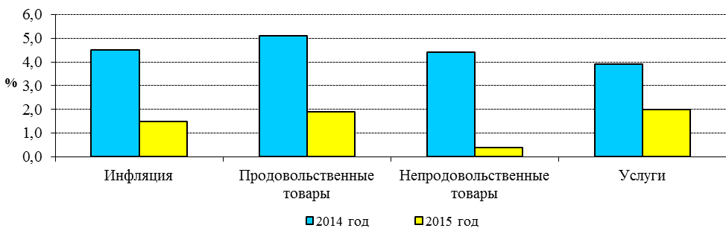
В мае 2015 года инфляция в годовом выражении составила 4,3% (в декабре 2014 года – 7,4%). Продовольственные товары за последние 12 месяцев стали дороже на 4,7% (на 8,0%), непродовольственные товары – на 3,6% (на 7,8%), платные услуги – на 4,5% (на 6,4%).

2. Международные резервы и денежные агрегаты на конец мая 2015 года
На конец мая 2015 года валовые международные резервы Национального Банка составили 28,7 млрд. долл. США. Чистые международные резервы Национального Банка составили 28,0 млрд. долл. США.
Международные резервы страны в целом, включая активы Национального фонда в иностранной валюте (69,0 млрд. долл. США), составили 97,8 млрд. долл. США.
За май 2015 года денежная база расширилась на 6,6% и составила 3644,8 млрд. тенге (с начала года – расширение на 6,8%). Узкая денежная база, т.е. денежная база без учета срочных депозитов банков второго уровня в Национальном Банке, расширилась на 7,6% до 3490,2 млрд. тенге.
В апреле 2015 года денежная масса составила 12266,8 млрд. тенге, наличные деньги в обращении составили 1018,4 млрд. тенге, депозиты в банковской системе составили 11248,3 млрд. тенге. Доля депозитов в структуре денежной массы выросла с 91,2% в декабре 2014 года до 91,7% в апреле 2015 года вследствие опережающих темпов сокращения наличных денег в обращении по сравнению с темпами снижения объема депозитов, зафиксированных в январе-апреле 2015 года. Денежный мультипликатор на конец апреля 2015 года составил 3,59.

3. Валютный рынок в мае 2015 года
В мае 2015 года курс тенге к доллару США не изменялся и оставался на уровне 185,8 тенге за 1 доллар США.
Объем биржевых операций на Казахстанской Фондовой Бирже с учетом сделок на дополнительных торгах составил 3,9 млрд. долл. США. На внебиржевом валютном рынке объем операций, по предварительным данным, составил 0,4 млрд. долл. США.
В целом объем операций на внутреннем валютном рынке, по предварительным данным, составил 4,3 млрд. долл. США.

4. Рынок государственных ценных бумаг в мае 2015 года
В мае 2015 года состоялся 1 аукцион по размещению государственных ценных бумаг Министерства финансов, на котором были размещены 10-летние МЕУКАМ (150 млн. тенге) с эффективной доходностью 7,20%. Объем ценных бумаг Министерства финансов в обращении на конец мая 2015 года составил 4700,9 млрд. тенге.
Краткосрочные ноты Национального Банка Казахстана
В мае 2015 года аукционы по размещению нот Национального Банка не состоялись.

5. Межбанковский денежный рынок по состоянию на конец мая 2015 года
По состоянию на конец мая 2015 года общий объем размещенных межбанковских депозитов составил в эквиваленте 3001,6 млрд. тенге.
Объем размещенных межбанковских депозитов в тенге увеличился на 11,8% и составил 103,1 млрд. тенге (3,4% от общего объема размещенных депозитов). При этом средневзвешенная ставка вознаграждения по размещенным межбанковским депозитам в тенге составила 8,6% в мае 2015 года.
Объем размещенных депозитов в долларах США по сравнению с апрелем 2015 года составил 15,1 млрд. долл. США (93,3% от общего объема размещенных депозитов). Средневзвешенная ставка вознаграждения по размещенным депозитам в долларах США составила 0,11%.
Объемы размещенных депозитов в российских рублях и евро – 3,2% и 0,1% от общего объема размещенных депозитов, соответственно.
Доля межбанковских депозитов в иностранной валюте составила 96,6% от общего объема размещенных депозитов. Доля депозитов, размещенных в банках-нерезидентах в иностранной валюте, составила 95,4% от общего объема размещенных межбанковских депозитов.
Объем привлеченных Национальным Банком депозитов от банков по состоянию на конец мая 2015 года по сравнению с апрелем 2015 года увеличился на 13,7% и составил 48,7 млрд. тенге.

6. Депозитный рынок по состоянию на конец апреля 2015 года
Общий объем депозитов резидентов в депозитных организациях составил 11 248,3 млрд. тенге. Депозиты юридических лиц составили 6 988,5 млрд. тенге, физических лиц – 4 259,9 млрд. тенге.
Объем депозитов в иностранной валюте составил 6 132,6 млрд. тенге, в национальной валюте – 5 115,7 млрд. тенге. Удельный вес депозитов в тенге составил 45,5%.
Вклады населения в банках (с учетом нерезидентов) составили 4 297,1 млрд. тенге. В структуре вкладов населения депозиты в тенге составили 1 324,9 млрд. тенге, депозиты в иностранной валюте – 2 972,2 млрд. тенге. В составе вкладов населения удельный вес депозитов в тенге составил 30,8%.
Срочные депозиты составили 7 769,7 млрд. тенге. В составе срочных депозитов депозиты в тенге составили 3 097,2 млрд. тенге, депозиты в иностранной валюте – 4 672,5 млрд. тенге.
В апреле 2015 года средневзвешенная ставка вознаграждения по срочным депозитам в тенге небанковских юридических лиц составила 10,7%, по депозитам физических лиц – 8,2%.

7. Кредитный рынок по состоянию на конец апреля 2015 года
Общий объем кредитования банками экономики составил 12 103,0 млрд. тенге. Объем кредитов в тенге составил 8 534,5 млрд. тенге, в иностранной валюте – 3 568,6 млрд. тенге. Удельный вес кредитов в тенге составил 70,5%.
Объем долгосрочного кредитования составил 9 816,2 млрд. тенге. Удельный вес долгосрочных кредитов составил 81,1%.
Объем кредитов юридическим лицам составил 8 137,4 млрд. тенге, физическим лицам – 3 965,7 млрд. тенге. Удельный вес кредитов физическим лицам составил 32,8%.
Кредитование субъектов малого предпринимательства повысилось на 3,4%, составив 1 875,6 млрд. тенге или 15,5% от общего объема кредитов экономике.
В отраслевой разбивке наиболее значительная сумма кредитов банков экономике по состоянию на конец апреля 2015 года приходится на такие отрасли, как торговля (доля в общем объеме – 19,4%), промышленность (11,4%), строительство (9,4%), сельское хозяйство (4,0%) и транспорт (3,7%).
В апреле 2015 года средневзвешенная ставка вознаграждения по кредитам, выданным в тенге небанковским юридическим лицам, составила 15,1%, физическим лицам – 16,6%.

Более подробную информацию можно получить по телефонам:
+7 (727) 270 46 39
+7 (727) 270 45 85
+7 (727) 330 24 97
e-mail: press@nationalbank.kz
www.nationalbank.kz

